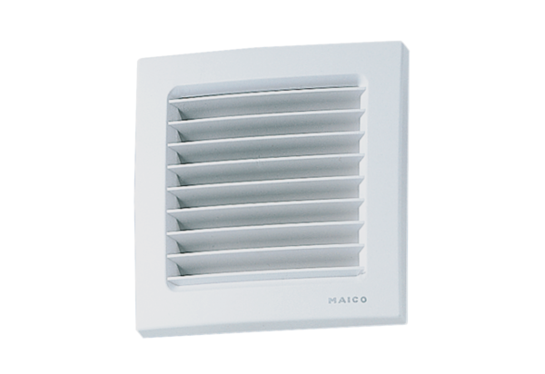Vnitřní mřížka ESG 10/2Obsah dodávky: 1 kusSortiment: A
Typové číslo: 0059.0947Výrobce: MAICO

